metin, yazı tipi, ekran görüntüsü, kalp içeren bir resim

Açıklama otomatik olarak oluşturuldu

KIZILAY HAFTASI

TÖREN DOSYASI.

**…….. ORTAOKULU**

**KIZILAY HAFTASI KUTLAMASI PROGRAMI**

**1-** Sayın müdürüm, değerli öğretmenlerim, sevgili arkadaşlar,

Bugün burada, Kızılay Haftası’nı kutlamak için toplanmış bulunmaktayız.

Günün anlam ve önemiyle ilgili konuşmayı yapmak üzere okulumuz ….. sınıfından …….. arkadaşımı davet ediyorum.

**2-** Arkadaşımıza teşekkür ediyoruz.

Şimdi de …. sınıfından …… arkadaşımızı **“Kızılay ”** şiirini okuması için davet ediyorum.

**3-** Arkadaşımıza teşekkür ederiz.

…… sınıfından …… arkadaşımızı**“Kızılay’ın Hizmetleri**” yazısını okuması için davet ediyorum.

**4-** Arkadaşımıza teşekkür ederiz.

Kızılay’ın gelir kaynakları hakkında bilgi vermesi için …… sınıfından arkadaşımız ……. davet ediyorum.

**5-** Arkadaşımıza teşekkür ederiz.

Programımız burada sona ermiştir. Katıldığınız ve bizi dinlediğiniz için çok teşekkür ediyoruz.

GÜNÜN ANLAM VE ÖNEMİNİ BELİRTEN KONUŞMA

Sayın Okul Müdürüm, değerli öğretmenlerim ve sevgili arkadaşlar,

Her yıl, 29 Ekim ile 4 Kasım tarihleri arasında Kızılay Haftası’nı kutluyoruz. Kızılay, ülkemizin en önemli ve en büyük yardım kurumudur.

1868 yılında Yaralı Askerlere Yardım Derneği adıyla kurulan, 1877 yılında kırmızı ay anlamına gelen Hilal-i Ahmer adını alan ve Cumhuriyet döneminde Türk Kızılay Derneği ismini alan bu dernek, deprem, sel, yangın, toprak kayması, kuraklık gibi her türlü felakette yardıma koşar. Felaketzedelere yiyecek, giyecek ve ilaç sağlar. Evsiz kalanlara çadır, battaniye verir, geçici barınaklar yapar. Felaket yerine doktor, hemşire, hastabakıcı gönderir.

Kızılay, başka ülkelerde meydana gelen felaketlerde de yardım elini uzatır. Böylece Türk Halkı’nın ne kadar yardımsever olduğunu bütün dünyaya göstermiştir.

Kızılay, bütün bu yardımları halktan topladığı bağışlarla ve kendi gelirleriyle yapmaktadır. Kısaca iyi günümüzde Kızılay’a yaptığımız yardımlar kötü günümüzde yardım olarak bizlere dönmektedir. Bizler de Kızılay’a destek olmayı unutmayalım.

Hepimize sağlıklı bir gelecek dilerim.

KIZILAY’ IN HİZMETLERİ

Kızılay’ın verdiği birçok hizmet vardır. Başlıcaları şunlardır:

* Savaşta, barışta ve doğal afetlerde afete hazırlık yapar ve müdahale eder.
* Para, yiyecek, giyecek gibi yardımlar yapar.
* Tıp merkezleri, sosyal destek hizmetleri ve ilkyardım kursları hizmetleri verir.
* Gençlik kampları ve yurtlar açar.
* Öğrencilere burs verir.
* Gönüllülük hizmetleri verir.
* Kan yardımı yapar.

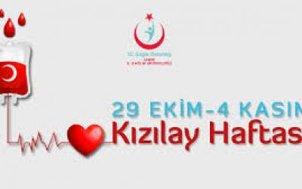

**KIZILAY’ IN GELİR KAYNAKLARI**

1.        Yardımsever yurttaşların bağışları,

2.        Üyelerin aidatları,

3.        Kızılay pullarının satışından elde edilen gelirler,

4.        Rozet dağıtımından sağlanan gelirler,

5.        Devletin her yıl yaptığı yardımlar,

6.        Gümrükte alıkonulan eşyaların satışından elde edilen gelirler,

7.        Oyun kağıtlarının satışından elde edilen gelirler,

8.        Kızılay aracılığı ile dışarıdan alınan ilaçların, röntgen filmlerinin satışından sağlanan gelirler,

9.        Afyonkarahisar Maden Suyu satışından sağlanan gelirler.

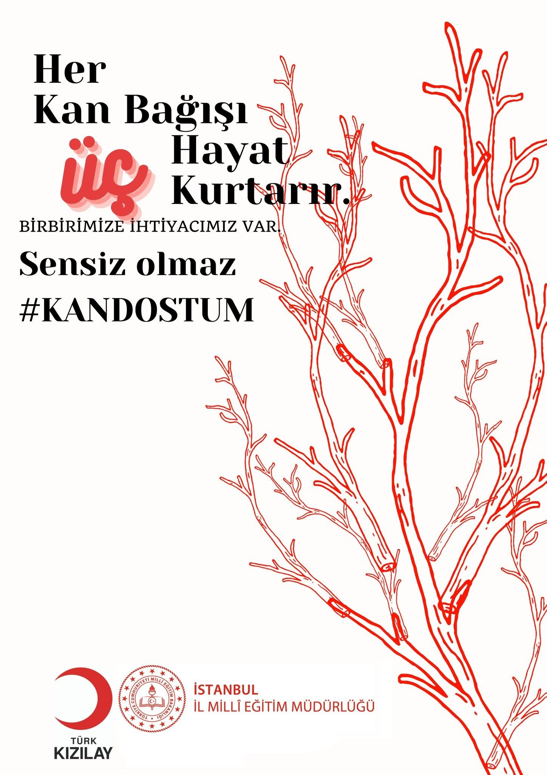

**KIZILAY’IN GÖREVLERİ VE ÇALIŞMALARI**

1. Deprem, sel, yangın, toprak kayması gibi doğal afetlerde zarar görenlere çadır, battaniye, giysi ve yiyecek yardımları yapar. Bunun için önceden bu maddeleri hazır bulundurur.

2. Yoksullara yardımda bulunur.

3. Hemşireler, gönüllü hemşireler ve hasta bakıcılar, ilk yardım ve acil bakım, laboratuvar, radyoloji ve gereksinim duyulacak diğer branşlarda sağlık meslek elemanı yetiştirir. Dispanserler, sağlık merkezleri ve hastaneler, amaçlarına uygun eğitim öğretim merkez ve kurumları, rehabilitasyon merkezleri açar ve yönetir.

4. Kurduğu kan bankası ile halkın yaptığı kan bağışlarını kabul eder, ihtiyaç duyanlara bu kanları ulaştırır.

5. Türk Kızılay’ı ülkemize sığınan geçici koruma altındaki kişilerin barınma, beslenme ve diğer ihtiyaçlarının karşılanmasında kamu kurumlarına destekte bulunur.

6. Kızılaycılık ve yardımlaşma kültürünün erken yaşlarda gelişmesi için eğitim çalışmaları yürüten Türk Kızılay’ı,  aynı zamanda şubeleri aracılığıyla gençlik kolları, üniversite kulüpleri ve toplulukları aracılığıyla gençleri Kızılay gönüllüsü olmaya teşvik eder.



**KIZILAY'IM**

Giyindirmek, barındırmak,

Kızılay'ın görevidir.

Onun için Kızılay'ım,

Yoksulların bir evidir.

Savaşlarda yaralıya,

Yardım için el uzatır.

Fakirlere kimsesize,

Ocağında "aş" kaynatır.

Deprem, yangın, su baskını,

Evler yakar, evler yıkar.

Felaketler çok olsa da,

Kızılay'ım hemen bakar.

Yardım edip Kızılay'a,

Biz de, biraz güç katalım.

Yarınını anlatarak

Kızılay'ı yaşatalım

Ali Yasin ÖRNEK

**KIZILAY**

Saygı sana ey Kızılay,

Yaptığın iş değil kolay,

Yurt için, ulus için

Çalışırsın, didinirsin.

Savaşta vurulan er,

Senden yardım bekler,

Kızıl aylı beyaz bayrak,

Yaralıya açar kucak.

Arayarak her bir yeri,

Kaldırırsın düşenleri.

İyilik ve can sunarsın.

Sevgi dolu bir pınarsın.

Yurdu bazen basınca sel,

Uzatırsın oraya el.

Yersiz, yurtsuz kalan insan

Senden yardım görür her an.

Yer sarsıntısı, kıtlık, yangın

Günlerinde bir hızırsın.

Yetişirsin bize hemen

Kara günün dostusun sen.

Funda Yalçınkaya

**KIZILAY**

Bir beldeyi su bassa,

Deprem yerleri sarssa,

Yangında evler yansa,

Hemen koşar Kızılay.

Evsizlere çadır verir,

Aça yemek yedirir,

Yoksulları giydirir,

Ne güzel dost Kızılay.

Doktoru, hemşiresi var,

Hemen her derde bakar,

Sönen ocağı yakar,

Dert ocağı Kızılay.

Kurarak kan merkezi,

Düşünür o herkesi,

Duysa bir imdat sesi,

Durmaz koşar Kızılay.

Savaşta en önce koşan,

Hemen hastane açan,

Dertlere şifa saçan,

Bir kuruluş Kızılay.

Hizmetine bakalım,

Ona sahip çıkalım,

Biz de yardım yapalım,

Yükselsin hep Kızılay.

Hülya Mutlu

**KIZILAYIN GENEL YAPISI**

**1-Kızılay'ın Kuruluşu**

11 Haziran 1868 tarihinde "Osmanlı Yaralı ve Hasta Askerlere Yardım Cemiyeti" adıyla kurulan Kızılay,   
1877'de "Osmanlı Hilali Ahmer Cemiyeti",   
1923’te "Türkiye Hilaliahmer Cemiyeti",  
1935'te "Türkiye Kızılay Cemiyeti" ve   
1947'de "Türkiye Kızılay Derneği" adını almıştır. Kuruluşa "KIZILAY" adını büyük önder Atatürk vermiştir.

**2-Kızılay'ın Sembolü**

Kızılay'ın sembolü, beyaz zemin üzerinde karşıdan bakarken sola doğru açık kırmızı "ay" dır. Yalnız Kızılay bayrağında "ay"ın açık yüzü bayrak direğinin tersine doğrudur.

Kızılay sembolü, Devletler Hukuku'nun ilgi hükümleri gereğince, savaş zamanında silahlı kuvvetlerin sağlık servisleri ile o hükümlerin belirlediği kişi ve kuruluşlar için "koruyucu ve belirtici işaret" olarak kabul edilmiştir. Bunlar dışında kalan hiçbir kişi, kurul ve kurum, savaşta tarafsızlık ve dokunulmazlık timsali olan bu işareti kullanamaz.

Kızılay, 1876 Osmanlı- Rus Savaşı'ndan 1974 Kıbrıs Barış Harekâtı’na kadar geçen süre içinde, Türkiye'nin taraf olduğu tüm savaşlarda, cephe gerisinde kurduğu seyyar ve sabit hastaneler, hasta taşıma servisleri, donattığı hastane gemileri, yetiştirdiği hemşireler ve gönüllü hasta bakıcılar aracılığıyla savaş alanında yaralanan ya da hastalanan on binlerce Mehmetçik'in dost ve düşman askerinin bakım ve tedavisine yardımcı olmuş, Türk olsun düşman olsun savaş esirlerine gereken insancıl yardımları yapmış; savaştan etkilenen sivil halkın bakımı ve korunması için çaba göstermiş; I Meşrutiyetin ilanından sonra İstanbul'da görülen büyük kolera salgınından bu yana yurdumuzda ortaya çıkan doğal afetlerde felaketzedelerin bakımını, barınağı ve beslenmelerini sağlamış, uluslararası yardım faaliyetlerine katılmış; hemşirelik eğitimi, ilkyardım ve kanla ilgili hizmetler alanında öncülük yapmış, korunmaya gereksinen pek çok vatandaşımıza gereken sosyal yardım ve hizmetleri sunmuştur.

Kızılay'ın amacı, her nerede görülür ise, hiçbir ayrım yapmaksızın insanın acısını önlemeye veya hafifletmeye çalışmak, insanın hayatını ve sağlığını korumak, onun kişiliğine saygı gösterilmesini sağlamak ve insanlar arasındaki karşılıklı anlayışı, dostluğu saygıyı, iş birliğini ve sürekli barışı getirmeye uğraşmaktır. Kızılay ihtiyaç anında dayanışmanın, ıstırap anında eşitliğin, savaşın en kızgın anında insancıllığın, tarafsızlığın ve barışın simgesidir.

Kızılay, Uluslararası Kızılay-Kızılhaç Topluluğu'nun temel ilkelerini paylaşır. Bunlar; insaniyetçilik, ayrım gözetmemek, tarafsızlık, bağımsızlık, hayır kurumu niteliği, birlik ve evrensellik ilkeleridir.

3-**Kızılay'ın Yapısı**

Kızılay, tüzel kişiliğe sahip, özel hukuk hükümlerine tâbi, kâr amacı gütmeyen, yardım ve hizmetleri karşılıksız olan ve kamu yararına çalışan bir gönüllü sosyal hizmet kuruluşudur. Kızılay'ın teşkilatı, Genel merkez ve şubelerden oluşur. Kızılay'ın Genel Müdürlük teşkilatı dışında kalan bütün kademelerindeki görevler fahridir.

Kızılay; savaş, deprem, sel baskını, yangın, salgın hastalık gibi felakete uğrayanlara yardım eder. Depremden, selden, yangından zarar görenlerin yardımına koşar. Felakete uğrayanların barınmaları için çadır, battaniye yiyecek, giyecek dağıtır. Yaralananların iyileşmeleri için geçici hastaneler kurar. Savaşta yaralanan askerlerin iyileşmeleri için çaba gösterir. Onlara her tür yardımda bulunur. Yurt içinde ya da yurt dışında deprem, sel baskını, savaş olur olmaz Kızılay depolarını açar, felaket bölgesine çadır, battaniye, giyecek, yiyecek, kan ve ilaç gönderir. Kızılay salgın hastalık durumlarında hastalara yardım eder. Aşevleri açar, aşevlerinde yoksul, kimsesiz, düşkün yurttaşlara yiyecek ve içecek verir.Bu yardımların dağıtımını sağlar.

Kızılay ülke içinde ve ülke dışında yaptığı bu yardımları; üyelerin ödentileri, yardımseverlerin bağışları ve öğrencilerin satın aldıkları Kızılay pullarından elde ettiği gelirlerle karşılar. Kızılay, hiçbir ayrım gözetmeksizin doğal yıkımlara uğrayanlara, savaş yaralılarına, düşkünlere, salgın hastalıklara yakalananlara, din, dil, ulus ayrımı yapmadan yardım elini uzatır. Kızılay gerektiğinde aynı amaçlı Kızılhaç, Kızıl Aslan, Güneş gibi yardım kuruluşları ile iş birliği yapar. Kızılay gençlik kampları, aşevleri, hastaneler, dispanserler, kan merkezleri gibi sağlık ve yardım kuruluşlarını çalıştırır. Türkiye Kızılay Derneği'nin beyaz zemin üstünde kırmızı aydan oluşan bir bayrağı vardır. Kızılay bayrağındaki beyaz renk yaralı askerlerin gömleklerini, kırmızı ay ise kan izlerini simgelemektedir.

**4-Kızılay’ın Temel İlkeleri:**

**İnsaniyetçilik**

Savaş yaralılarına ayrım gözetmeksizin yardım isteğinden doğmuş olan Kızılay, ulusal ve uluslararası alanda, her türlü koşullarda insanların acılarını önlemeye ve hafifletmeye çalışır. İnsan yaşamını ve sağlığını korumayı ve aynı şekilde insan kişiliğine saygıyı sağlamayı amaçlar. Bütün uluslararasında karşılıklı anlayış, dostluk, işbirliği ve sürekli barışı destekler.

**Ayrım Gözetmemek**

Kızılay, hiçbir milliyet,ırk,din, cinsiyet, sosyal şart veya siyasal inanç farkı gözetmez. İnsanlara yalnız ıstırapları ölçüsünde yardıma koşmaya veya öncelikle en ivedi ihtiyaçları karşılamaya çalışır.

**Tarafsızlık**

Kızılay, herkesin güvenini muhafaza amacıyla düşmanlıklara taraf olmaz ve siyasal, ırksal, dinsel ve felsefi nitelikteki tartışmalara girmez.

**Bağımsızlık**

Kızılay bağımsız bir kurumdur. Türkiye Cumhuriyeti Devleti yasalarına ve uluslararası ilgili mevzuat hükümlerine tabi olarak, insancıl faaliyetlerinde kamu otoritelerinin yardımcısıdır. Uluslararası Kızılay- Kızılhaç temel ilkelerine göre hareket olanağı veren bir özerkliğe sahiptir.

**Hayır Kurumu Niteliği**

Kızılay, hizmetlerinde çıkar gözetmeyen gönüllü bir yardım kurumudur.

**Birlik**

Türkiye'de Türkiye Kızılay Derneği dışında aynı amaçla ve herhangi bir isim altında başka bir teşkilat kuramaz. Kızılay herkese açıktır ve çalışmaları bütün yurdu kapsar.  
**Evrensellik**

Kızılay, aynı amaçla hizmet veren bütün yabancı ulusal kuruluşlarla aynı haklara sahip ve onlarla karşılıklı yardımlaşmakla görevli evrensel bir kurumdur.

**5-Kızılay’ın Hizmetleri**

Savaş alanlarında yaralanan ya da hastalanan askerlere hiçbir ayırım gözetmeden yardım etme arzusundan doğan Kızılay, taraf olduğumuz bütün savaşlarda bu doğrultuda çok başarılı hizmetler vermiştir. Cephe gerisinde kurduğu seyyar ve sabit hastaneler, hasta taşıma servisleri, donattığı hastane gemileri ve yetiştirdiği hemşireler ve gönüllü hastabakıcılar aracılığıyla savaş alanlarında yaralanan ya da hastalanan onbinlerce Mehmetçik’in dost ve düşman askerinin bakım ve tedavisine yardımcı olmuş, Türk olsun, düşman olsun savaş esirlerine gereken insancıl yardımları yapmış, savaştan etkilenen sivil halkın bakımı ve korunması için çaba göstermiş, ülkemizde, sağlık ve sosyal yardım alanlarında birçok hizmete öncülük etmiş ve uluslararası insancıl yardım faaliyetlerine de katılmıştır.  
  
Kızılay etkin bir şekilde katıldığı Kurtuluş Savaşı’nın zaferle sonuçlanması ve Cumhuriyet’in ilanından sonra ülkemizin içinde bulunduğu pek çok sorunun çözümü için bütün imkânlarını seferber etmiştir.  
  
Cumhuriyetimizin ilk yıllarında, art arda girdiği savaşlardan yorgun düşmüş ulusumuz, açlık, kuraklık ve salgın hastalıklarla karşı karşıyaydı. Kızılay bir yandan bu sorunlarla uğraşırken, diğer yandan da esir ve göçmenlerin giyecek, yiyecek, barınma ve sağlık ihtiyaçlarını karşılamış, imkânları oranında da meydana gelen afetlerin yaralarını sarmaya çalışmıştır.  
  
Mevcut sorunların yanı sıra hızla gelişen ve değişen toplumumuzda, doğal olarak yeni istek ve ihtiyaçlar da belirmeye başlamıştı. Kızılay bu gelişmelerin gerisinde kalmamış, sağlık ve sosyal alanlardaki sorunların çözümü doğrultusunda amaçların ufkunu ve faaliyet alanlarını sürekli genişletmiştir.  
  
Türk Kızılay’ının zamanla yöneldiği faaliyet ve hizmet alanları şunlardır:

**1. Afete Hazırlık ve Müdahale**

* Savaş durumunda
* Doğal afetlerde
* Olağan dönemlerde

**2. Nakdi ve ayni yardım hizmetleri**  
**3. Sağlık ve Sosyal Yardım Hizmetleri**

* Tıp Merkezleri
* Psiko-Sosyal destek hizmetleri
* İlk yardım kursları

**4. Gençlik ve Gönüllülük hizmetleri**

* Gençlik kampları
* Burslar
* Yurtlar
* Gönüllülük hizmetleri

**5. Kan Hizmetleri**  
**6. Uluslararası İlişkiler**

6-**Kızılay’ın amacı;**

Savaşta felakete uğrayanları koruyan 12 Ağustos 1949 tarihli Cenevre Sözleşmeleriyle Türkiye Cumhuriyeti Devleti’nin taraf bulunduğu uluslararası anlaşmaların kendisine yüklediği hizmetleri görmek, bunların yerine getirilmesine yardımcı olmak,  
  
Barışta yurt içinde ve yurt dışında vukua gelen her türlü afet ve felaketlere karşı Tüzük dâhilinde üzerine düşen hizmetleri yerine getirmek,  
İnsaniyetçi hukuk ilkelerine bağlı kalmak, sağlık ve sosyal dayanışmayı desteklemek, sosyal refahın geliştirilmesine yardımcı olmak,  
Uluslararası Kızılhaç Komitesi, Uluslararası Kızılay-Kızılhaç Dernekleri Federasyonu ve bu federasyona dâhil ulusal kuruluşlarla amaç ve işbirliği yapmaktır.